4주차 결과보고서

전공: 컴퓨터공학과 학년: 3학년 학번: 20212021 이름: 원대호

1.
NABD GATE, NOR GATE, XOR GATE, AOI GATE의 logic 구조를 이해하고, 그 이해를 바탕으로 VERILOG를 통해 직접 coding을 진행한다. 보통 두 개의 입력 값의 연산을 통해 어떤 하나의 결과값이 나타나는지를 파악한다. 본 실험에서는 4-input 3-output 과정을 통해 logic 구조를 파악한다. 또한 설계자가 원하는 입력 신호를 특정한 후 simulation 과정을 진행한다. 이 과정을 통해 구현된 각각의 GATE의 동작을 파악한다. 이후 field-programmable gate array를 통해 VERILOG로 만들어진 회로의 동작을 확인한다.
2.
(Input)  A | (Input)  B | (Input)  C | (Input)  D | (Output)  E | (Output)  F | (Output)  G
0 | 0 | 0 | 0 | 1 | 1 | 1
0 | 0 | 0 | 1 | 1 | 1 | 0
0 | 0 | 1 | 0 | 1 | 0 | 1
0 | 0 | 1 | 1 | 1 | 0 | 1
0 | 1 | 0 | 0 | 1 | 1 | 1
0 | 1 | 0 | 1 | 1 | 1 | 0
0 | 1 | 1 | 0 | 1 | 0 | 1
0 | 1 | 1 | 1 | 1 | 0 | 1
1 | 0 | 0 | 0 | 1 | 1 | 1
1 | 0 | 0 | 1 | 1 | 1 | 0
1 | 0 | 1 | 0 | 1 | 0 | 1
1 | 0 | 1 | 1 | 1 | 0 | 1
1 | 1 | 0 | 0 | 0 | 1 | 1
1 | 1 | 0 | 1 | 0 | 1 | 0
1 | 1 | 1 | 0 | 0 | 1 | 1
1 | 1 | 1 | 1 | 0 | 1 | 0
[NAND GATE 진리표]
NAND GATE는 이름에서 알 수 있듯이 AND GATE와 반대되는 부정 논리곱을 구현한 digital-logic circuit이다. [NAND GATE 진리표]를 보면 알 수 있듯이 이는 input 값 모두가 1일 때 0이 출력되고, 그 나머지 경우에는 모두 1이 출력된다.
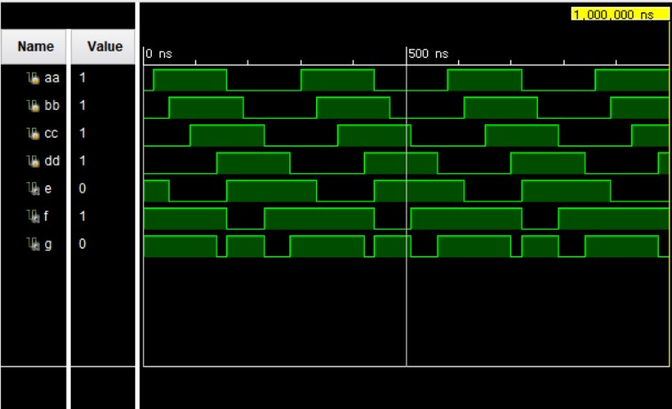
[4-input NANE GATE simulation]
본 실험에서는 4-input 3-output NAND GATE simulation을 진행했다. Input이 aa,bb,cc,dd이고 output이 e,f,g이다. 큰 맥락에서 보면 aa와 bb NAND연산을 진행한 출력 값은 e에 할당된다. 이후 e와 cc의 NAND 출력 값은 f, f와 dd의 NAND 출력 값은 g에 저장된다. 앞서 언급했던 NAND 논리식이 simulation을 통하여 확인할 수 있다. 예를 들어보면 1111, 1001, 0001, 0101 경우에 최종 출력값 g가 0임을 알 수 있다. Verilog를 통한 coding 식을 살펴보면 AND연산에서 not이 추가된 것을 알 수 있다. 예를 들면 assign e = ~(a&b)를 들 수 있다.

3.
(Input)  A | (Input)  B | (Input)  C | (Input)  D | (Output)  E | (Output)  F | (Output)  G
0 | 0 | 0 | 0 | 1 | 0 | 1
0 | 0 | 0 | 1 | 1 | 0 | 0
0 | 0 | 1 | 0 | 1 | 0 | 1
0 | 0 | 1 | 1 | 1 | 0 | 0
0 | 1 | 0 | 0 | 0 | 1 | 0
0 | 1 | 0 | 1 | 0 | 1 | 0
0 | 1 | 1 | 0 | 0 | 0 | 1
0 | 1 | 1 | 1 | 0 | 0 | 0
1 | 0 | 0 | 0 | 0 | 1 | 0
1 | 0 | 0 | 1 | 0 | 1 | 0
1 | 0 | 1 | 0 | 0 | 0 | 1
1 | 0 | 1 | 1 | 0 | 0 | 0
1 | 1 | 0 | 0 | 0 | 1 | 0
1 | 1 | 0 | 1 | 0 | 1 | 0
1 | 1 | 1 | 0 | 0 | 0 | 1
1 | 1 | 1 | 1 | 0 | 0 | 0
[NOR GATE 진리표]
NOR GATE는 이름에서 알 수 있듯이 OR GATE와 반대되는 부정 논리합을 구현한 digital-logic circuit이다. [진리표]에서 알 수 있듯이 input값이 모두 0일 때 1이 출력되고, 그 나머지 경우에는 모두 0이 출력된다.
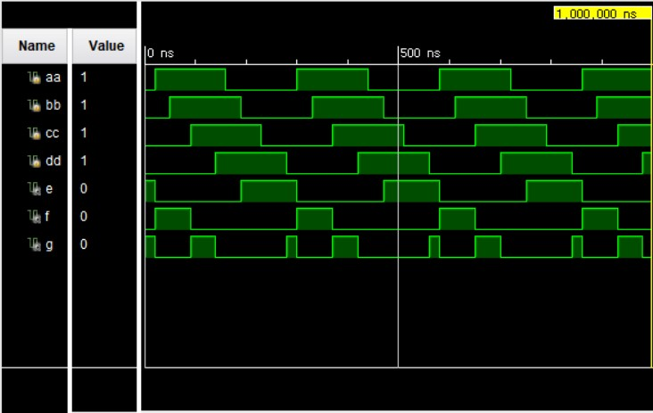
[4-input NOR GATE simulation]
본 실험에서는 4-input 3-output NOR GATE simulation을 진행했다. Input이 aa,bb,cc,dd이고 output이 e,f,g이다. 큰 맥락에서 보면 aa와 bb NOR연산을 진행한 출력 값은 e에 할당된다. 이후 e와 cc의 NOR 출력 값은 f, f와 dd의 NOR 출력 값은 g에 저장된다. 앞서 언급했던 NOR 논리식이 simulation을 통하여 확인할 수 있다. 예를 들어보면 1110, 1010, 0010, 0000 경우에 최종 출력값 g가 1임을 알 수 있다. Verilog를 통한 coding 식을 살펴보면 OR연산에서 not이 추가된 것을 알 수 있다. 예를 들면 assign e = ~(a|b)를 들 수 있다.
4.
(Input)  A | (Input)  B | (Input)  C | (Input)  D | (Output)  E | (Output)  F | (Output)  G
0 | 0 | 0 | 0 | 0 | 0 | 0
0 | 0 | 0 | 1 | 0 | 0 | 1
0 | 0 | 1 | 0 | 0 | 1 | 1
0 | 0 | 1 | 1 | 0 | 1 | 0
0 | 1 | 0 | 0 | 1 | 1 | 1
0 | 1 | 0 | 1 | 1 | 1 | 0
0 | 1 | 1 | 0 | 1 | 0 | 0
0 | 1 | 1 | 1 | 1 | 0 | 1
1 | 0 | 0 | 0 | 1 | 1 | 1
1 | 0 | 0 | 1 | 1 | 1 | 0
1 | 0 | 1 | 0 | 1 | 0 | 0
1 | 0 | 1 | 1 | 1 | 0 | 1
1 | 1 | 0 | 0 | 0 | 0 | 0
1 | 1 | 0 | 1 | 0 | 0 | 1
1 | 1 | 1 | 0 | 0 | 1 | 1
1 | 1 | 1 | 1 | 0 | 1 | 0
[XOR GATE 진리표]
XOR GATE는 Exclusive Or을 구현한 digital-logic circuit이다. [진리표]에서 알 수 있듯이 두 개의 input값이 존재한다면 하나가 1이고 다른 하나는 0인 경우에만 1이 출력된다.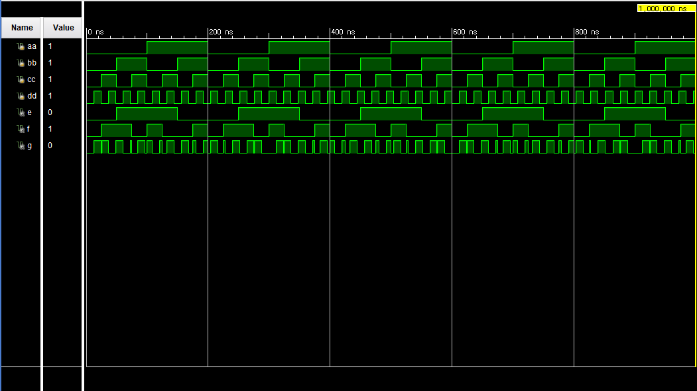
[4-input XOR GATE simulation]
본 실험에서는 4-input 3-output XOR GATE simulation을 진행했다. Input이 aa, bb, cc, dd이고 output이 e, f, g이다. 큰 맥락에서 보면 aa와 bb XOR연산을 진행한 출력 값은 e에 할당된다. 이후 e와 cc의 XOR 출력 값은 f, f와 dd의 XOR 출력 값은 g에 저장된다. 앞서 언급했던 XOR 논리식이 simulation을 통하여 확인할 수 있다. 예를 들어보면 0010, 0001, 1000, 0111 경우에 최종 출력값 g가 1임을 알 수 있다. Verilog를 통한 coding 식을 살펴보면 assign e = a^b를 진행한다.

5.
(Input)  A | (Input)  B | (Input)  C | (Input)  D | (Output)  E | (Output)  F | (Output)  G
0 | 0 | 0 | 0 | 0 | 0 | 0
0 | 0 | 0 | 1 | 0 | 0 | 1
0 | 0 | 1 | 0 | 0 | 1 | 1
0 | 0 | 1 | 1 | 0 | 1 | 0
0 | 1 | 0 | 0 | 1 | 1 | 1
0 | 1 | 0 | 1 | 1 | 1 | 0
0 | 1 | 1 | 0 | 1 | 0 | 0
0 | 1 | 1 | 1 | 1 | 0 | 1
1 | 0 | 0 | 0 | 1 | 1 | 1
1 | 0 | 0 | 1 | 1 | 1 | 0
1 | 0 | 1 | 0 | 1 | 0 | 0
1 | 0 | 1 | 1 | 1 | 0 | 1
1 | 1 | 0 | 0 | 0 | 0 | 0
1 | 1 | 0 | 1 | 0 | 0 | 1
1 | 1 | 1 | 0 | 0 | 1 | 1
1 | 1 | 1 | 1 | 0 | 1 | 0
[AOI GATE 진리표]
AND-OR-INVERT Logic은 cmos를 이용해 and gate와 nor gate의 조합으로 복합 Logic function이다. [진리표]에서도 알 수 있듯이 1개 이상의 AND연산이 진행되고, 이어서 OR연산을 진행한 후 반전한다.
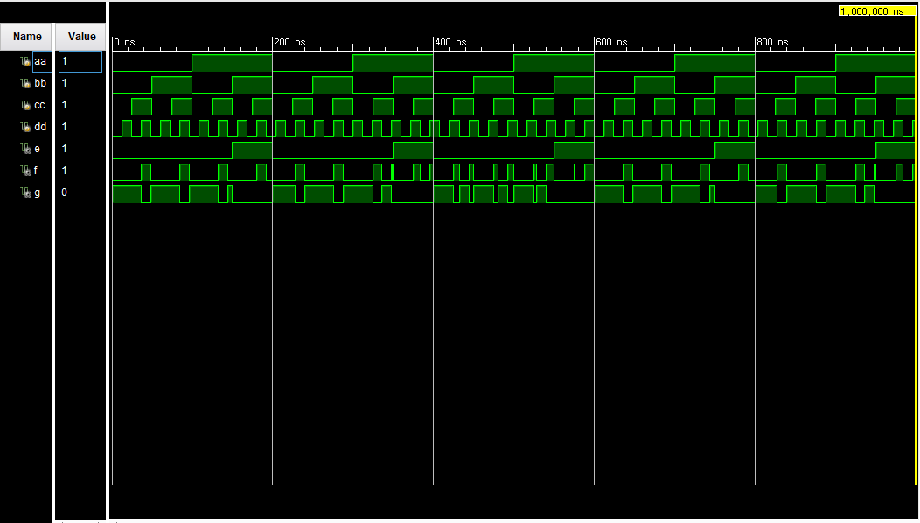
[4-input AOI GATE simulation]

본 실험에서는 4-input 3-output AOI GATE simulation을 진행했다. Input이 aa, bb, cc, dd이고 output이 e, f, g이다. 큰 맥락에서 보면 aa와 bb and연산을 진행한 출력 값은 e에 할당된다. cc와 dd의 and 연산을 진행한 출력값은 f에 저장되고, e와 f의 NOR연산을 진행한 최종 출력값은 g에 할당된다. 앞서 언급했던 AOI 논리식이 simulation을 통하여 확인할 수 있다. 두 개의 input값이 AND GATE로 연결되는 과정이 두 번 진행되고, 그 결과로 나온 두 값을 XNOR GATE로 연결한다. Verilog를 통한 coding 식을 살펴보면 assign e = a&b; assign f=c&d; assign g=~(e|f)이다. 마지막에 반전이 진행된 것까지 확인할 수 있다.

6.
NAND, XOR, NOR, AOI GATE의 동작 원리를 알아보기 위해 4번의 실험을 진행했다. 본 실험에서는 4input 3output과정을 통해 회로 구조를 알아보려 했다. Verilog를 통해 코드를 작성하고, 작성 후 simulation과정을 거치며 코드가 정확한지를 파악하였다. 이후 FPGA를 통해 동작원리를 점검하였다. 실험을 거치며 NAND GATE와 NOR GATE는 비교적 단순한 논리구조임을 알 수 있었다. AND와 OR의 반대값을 출력한다고 생각한다면 어렵지 않게 회로를 구현할 수 있었다. XOR GATE는 input값에서 1이 홀수 개이면 1을 output으로 나타내고, 짝수 개이면 0을 output한다. AOI GATE는 AND, OR, NOT순으로 진행된다고 볼 수 있다. NOR와 NAND GATE의 경우 똑같이 입력 값의 개수가 4개라 하더라도 한 GATE에 4개의 input을 동시에 넣는 것과 입력 값을 2개씩 나눠 GATE로 이어주는 것과 최종 output이 다르게 출력되는 것을 알 수 있다. NAND GATE는 4-input 1-output 과정 속 4개 input이 모두 1인 경우에만 최종적으로 output이 0이 출력된다. 그러나 4-input 3-output 과정 속에서 1111, 0001, 0101, 1001, 1101인 경우 최종적으로 output이 0이 출력된다. NOR 게이트는 4-input 1-output의 과정 속에서 4개 input이 모두 0일 때만 최종 output으로 1이 출력된다. 4-input 3-output의 과정 속에서 input 값이 0010, 0110, 1010, 0000, 1110일 때 최종적으로 output이 1이 나타난다.

7.
실험 과정 속 XOR GATE 연산이 진행될 때 본 실험자는 X^Y 논리구조를 진행했다. 이는 XOR의 논리식은 $\overline{X}Y+X\overline{Y}$로 표현된다고 생각했기에 이러한 coding 방법을 진행했다. 그러나 XOR GATE를 ($\overline{X}$ AND Y) OR (X AND $\overline{Y}$) 이러한 형태로 표현할 수도 있다. 이에 코드 작성을 (~X & Y) | (X&~Y)이러한 형태로 진행하여도 진리표와 동일한 출력값을 만들어낼 수 있다. 그러나 schematic 부분에 있어서는 좀 더 복잡한 형태로 나타나게 된다. 추가적으로 XNOR GATE에 대해서 언급하려 한다. 배타적 부정 논리합이라고도 부르는데 표기 방식으로 ⊙ 이 표기 방식을 사용한다. 입력 변수 중 1인것의 개수가 짝수 개일때는 1일을 출력하는 시스템이다. 홀 수 개일 때 0을 출력한다.
A | B | X
0 | 0 | 1
0 | 1 | 0
1 | 0 | 0
1 | 1 | 1
X=A⊙B

